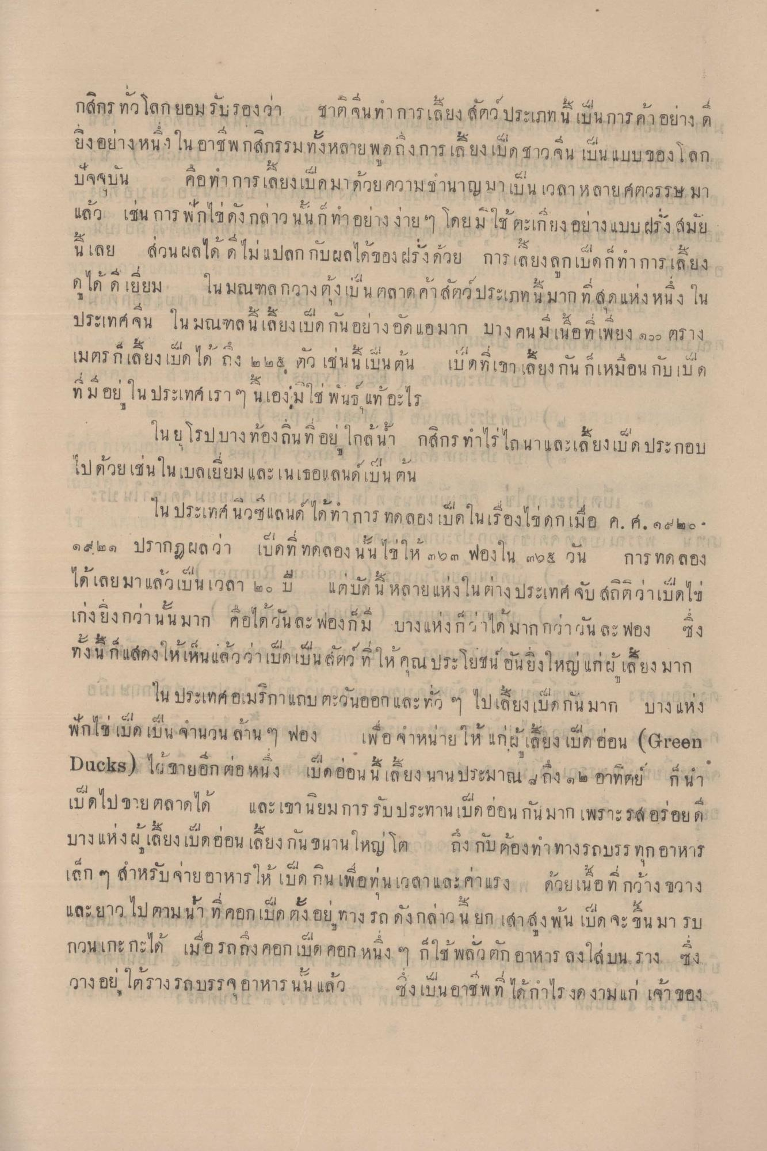
กสิกร ทั่วโลกยอมรับรองว่า
ชาติจีนทําการเลี้ยงสัตว์ ประเภท นี้ เป็นการค้า อย่าง ที่
ยงอยาง หน ง ใน อาชีพ กล้กรรม ทงหล
4 41 งการ เสียงเมีด ชาวจน เบน แบ1
ปัจจุบัน คือทาการเลี้ยงเป็ดมาด้วยความชํานาญมาเป็นเวลาหลายศตวรรษ มา แล้ว เช่น การพาไข่ดังกล่าว นั้นก็ทํา อย่างง่าย ๆ โดยมใช้ ตะเกียง อย่าง แบบฝรั่ง สมัย
นเลย
ลูก
ง ฝรง ดวย
การ เลยงลูกเบดกทาการเลี ยง 2
ดูได้ ดีเยี่ยม
ในมณฑลกวางตุ้งเป็น ตลาดค้าสัตว์ประเภทนี้มาก ที่สุดแห่งหนึ่ง ใน
x 4 ประเทศ จน ใน ณฑล น เลยงเบคกน 1 อด แอมาก บางคน ม เนอ ท เพยง จวว ตราง
๕ 41 1 0 A เมตร กเลยง เบด เด กง ๒ be & ติว เช น น เบน ตูน โบ ดีเขา เลยง กน กเหมอน กบใบ
ที่มีอยู่ในประเทศ เราๆ นี้เองมใช่ พันธุ์ แท้ อะไร
ในยุโรปบางท้องถิ่นที่อยู่ ใกล้น กสิกร ทําไร่ไถนาและเลี้ยงเป็ด ประกอบ ไปด้วยเช่นในเบลเยี่ยม และเนเธอแลนด์เป็นต้น
41 ค ใน ประเทศ นว แตนด ใด ทาการ ทดลอง เบด เน
ro
2.
เมื่อ ค.ศ. ๑๕ ๒ ๐ ๆ
๑๙ ๒๑ ปรากฏผลว่า เป็ดที่ทดลองนั้นไปให้ ๓๖ ๓ ฟองใน ๓๖๕ วัน
การทดลอง
เด เลย
21 | 2 มา แลวเบนเวลา 6 บ
| 3 | 4 น แ ต บด น หลาย แห่งใน ตาง ประเทศ จีบ ลักตว่าเบด โซ
ละ ฟอง
ซึ่ง
เกง ยงกวา น น มาก คอโดน ละ ฟองกม บางแห่ง กนาใด ใ
ๆ น 4 . 5 1 4.1. ๕. - 40 น ทง น ก แสดงให้เห็น แล ว วาเบดเมน ว ท ให ค
โยชิ น อน?
ผ ล ยงมาก
อยย นอกใน ประเทศอเมริกาแถบตะวันออก และทั่ว ๆ ไปเลี้ยงเบิดกันมาก บางแห่ง ฟักไข่เป็ดเป็นจํานวน ล้าน ๆ ฟอง เพื่อจําหน่ายให้แก่ผู้เลี้ยงเป็ดอ่อน (Green Ducks) ได้ขายอีกต่อหนึ่ง เป็ดออนนี้ เลี้ยง นานประมาณ ถึง ๑๒ อาทิตย์ ก็น่า เป็ดไปขาย ตลาดได้ และเขานิยมการรับประทานเป็ด อ่อนกันมาก เพราะรส อร่อยดี บางแห่งผู้เลี้ยงเป็ดอ่อน เลี้ยงกันขนานใหญ่ โตง ถึงกับต้องทํา ทางรถบรรทุก อาหาร เล็ก ๆ สําหรับจ่ายอาหารให้เป็ด กิน เพื่อทน เวลา และค่าแรง ด้วยเนื้อที่กว้างขวาง และยาว ไปตามน้ํา ที่ คอกเป็ด ตั้งอยู่ ทาง รถ ดังกล่าว น ยก เสาสูงพ้น เป็ดจะขึ้นมา รบ กวนเกะกะได้ เมื่อรถถึงคอก เบด คอก หนึ่ง ๆ ก็ใช้ พลั่ว ตัก อาหาร ลงใส่ บน. ราง ซึ่ง วาง อยู่ใต้รางรถบรรจุอาหาร นั้น แล้ว ซึ่งเป็นอาชีพที่ได้กาไรงดงามแก่ เจ้าของ
แล
del เบด ตั้งอย ทาง รถ ดงกลาว น ยก 16
๘ 14 40 9
บก เจ ชน มา รับ

